Presseinformation
Stockholm Furniture Fair danner rammen om den første mulighed for at se de nye AXOR Montreux produkter i Skandinavien
Nyheder fra AXOR præsenteres på vigtig designmesse i Stockholm
Hasselager/Stockholm, januar 2017. Den 7. - 11. februar kan du møde AXOR på Stockholm Furniture Fair – verdens største mødested for skandinavisk møbel- og belysningsdesign. Her præsenterer designbrandet nye produkter til håndvasken, køkkenvasken og bruseren og sætter samtidig fokus på AXORs 15 specialoverflader, bl.a. bronze, messing og rød-guld.
På AXORs stand – A43:12 – er der tre centrale temaer:
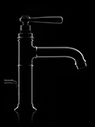
AXOR Montreux nyheder
Produkterne til håndvask, bruser og badekar tager os tilbage til det tidlige 20. århundrede og stemningen på traditionelle kursteder ved Genevesøen. Nyhederne i kollektionen er moderne fortolkninger af de eksisterende produkter med krydsgreb. Nu fås armaturerne i versioner med et enkelt greb og for første gang også til køkkenet.

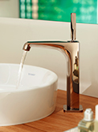
AXOR specialoverflader
Produkter fra AXOR fås som standard i 15 forskellige specialoverflader ud over standardoverfladen krom. Badeværelset og køkkenet kan gøres mere personligt med overflader som børstet messing, poleret rød-guld eller sort krom. Alle 15 overflader kan ses på Stockholm Furniture Fair.

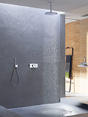
AXOR One
Funktion og design går op i en højere enhed når AXOR One vælges til bruseområdet. Åbn og luk for vandet, justér vandmængden og regulér temperaturen på ét og samme sted i et minimalistisk, gennemtænkt design. Design af Barber & Osgerby.

Mød os her
Tirsdag d. 7. februar til fredag d. 10. februar er messen åben for fagfolk i tidsrummet 09 - 18. Lørdag d. 11. februar er alle velkomne - her er åbningstiden 10 - 17. Messen finder sted på Stockholmsmässan, Mässvägen 1, Älvsjö, Sverige. AXORs stand finder du i Hal A, stand A43:12.

***
AXOR er et luksusmærke.
Vi er globale trendsettere, når det handler om at skabe avantgarde designobjekter, der også teknologisk er mange skridt foran.
Vores ekstraordinære kollektioner er det ultimative inden for elegant design. Udviklet i tæt samarbejde med internationalt anerkendte designere. Skabt til kunder med sans for æstetik, som søger prestige og inspiration uden kompromisser.
AXOR. Form follows perfection.
Læs mere om Axor på:
www.facebook.com/axor.design
www.twitter.com/hansgrohe_pr

Sanitetsbranchens designleder
I den aktuelle Ranking fra det Internationale Forum Design (iF) af de bedste virksomheder i verden når det handler om design, ligger Hansgrohe SE på en 10. plads ud af ca. 2.000 virksomheder. Med 860 point overhaler armatur- og bruserspecialisten fra Schiltach endda virksomheder som Apple, Daimler og Nike og topper endnu en gang design-hitlisten for sanitetsbranchen.
www.hansgrohe.dk/design

Yderligere information: | Hansgrohe A/S  Marketingafdelingen  Att. Merete Lykke Jensen  Jegstrupvej 6, 8361 Hasselager  Tlf. 86 28 74 00  marketing@hansgrohe.dk  www.hansgrohe.dk/axor  www.axor-design.com
Billedoversigt
AXOR @ Stockholm Furniture Fair
Download disse og flere billeder i høj opløsning her: http://www.mynewsdesk.com/dk/hansgrohe
 | 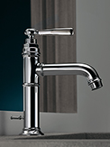 | 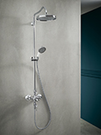
AXOR Montreux håndvaskarmatur | AXOR Montreux håndvaskarmatur | AXOR Montreux Showerpipe
AXOR Montreux til håndvask, bruser og badekar tager os tilbage til det tidlige 20. århundrede og stemningen på traditionelle kursteder ved Genevesøen. Nyhederne i kollektionen er moderne fortolkninger af de eksisterende produkter med krydsgreb. Nu fås armaturerne i versioner med et enkelt greb og for første gang også til køkkenet.

 | 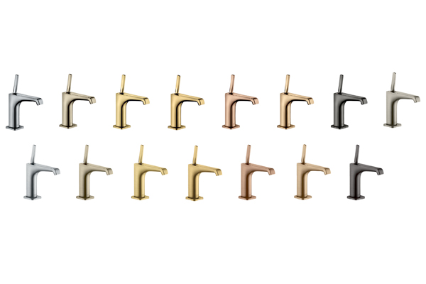
AXOR Citterio E håndvaskarmatur i overfladen poleret rød-guld | Med 15 forskellige overflader at vælge imellem kan badeværelset og køkkenet indrettes særligt personligt.
Produkter fra AXOR fås som standard i 15 forskellige specialoverflader ud over standardoverfladen krom. Badeværelset og køkkenet kan gøres mere personligt med overflader som børstet messing, poleret rød-guld eller sort krom. Alle 15 overflader kan ses på Stockholm Furniture Fair.

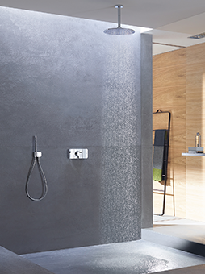 | 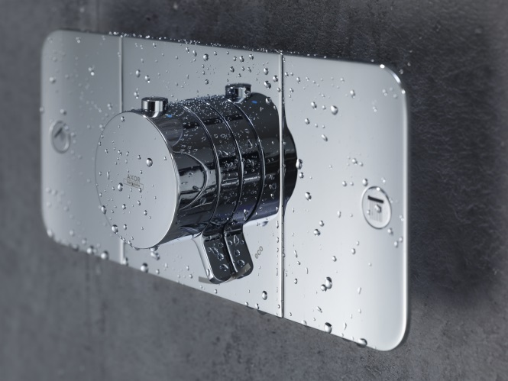
Philippe Grohe with Jay Osgerby and Edward Barber
Funktion og design går op i en højere enhed når AXOR One vælges til bruseområdet. Åbn og luk for vandet, justér vandmængden og regulér temperaturen på ét og samme sted i et minimalistisk, gennemtænkt design. Design af Barber & Osgerby.

Copyright: Vi skal gøre opmærksom på, at vi har begrænset brugsret til disse billeder. Alle yderligere rettigheder tilhører den respektive fotograf. Derfor må billederne kun anvendes honorarfrit, hvis de entydigt og udtrykkeligt tjener præsentation eller markedsføring af ydelser, produkter eller projekter tilhørende virksomheden Hansgrohe SE og/eller et af virksomhedens mærker (Hansgrohe, Axor, Pharo og Pontos). Ønskes billederne brugt i anden sammenhæng, kræves den respektive rettighedsindehavers godkendelse og godtgørelse efter aftale med denne.

